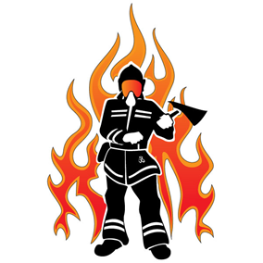

FUTÓTŰZ HORIZONTÁLIS LÉPCSŐFUTÁS
ÉS
FUSS A SZEGEDI GYERMEKSEBÉSZETÉRT
JÓTÉKONYSÁGI FUTÁS

SZEGED, 2020. MÁJUS 09.

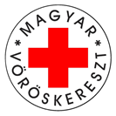

„HIVATÁSUNK, HOGY SEGÍTSÜNK”

FUTÓTŰZ FUTÓVERSENY
VERSENY KIÍRÁS
Szeged, 2020. május 09.

Verseny célja: Sportolási, versenyzési programok mellett a rendezvény ifjúságfelkészítési, valamint a csapatépítési és sportbaráti kapcsolatok ápolására is lehetőséget biztosít. A rendezvény karitatív jelleggel lehetőséget biztosít a Gyermeksebészet a Műtétre Váró Gyermekekért Alapítvány, mint társszervező részére adományok gyűjtésére. A kijelölt útvonal Szeged belvárosában és a Tisza partján a város egyik legszebb részén biztosít versenyzési lehetőséget az indulóknak.

Verseny megnevezése: FUTÓTŰZ FUTÓVERSENY Szeged

Verseny fővédnöke: Dr. Góra Zoltán tű. vezérőrnagy
BM Országos Katasztrófavédelmi Főigazgatóság
főigazgató

Verseny védnökei: Berecz György tű. ezredes
Országos Katasztrófavédelmi Sportegyesület
elnök

Vietórisz Ágnes tű. ezredes
BM Országos Katasztrófavédelmi Főigazgatóság
humánszolgálat szolgálatvezető

Szatmári Imre tű. dandártábornok
Csongrád Megyei Katasztrófavédelmi Igazgatóság
megyei igazgató

Verseny rendezői: Csongrád Megyei Katasztrófavédelmi Igazgatóság
Szegedi Katasztrófavédelmi Kirendeltség
Szegedi Hivatásos Tűzoltóparancsnokság
Futótűz Sportegyesület
Csongrád Megyei Tűzoltó Kultúráért Alapítvány
Gyermeksebészet a Műtétre Váró Gyermekekért
Alapítvány
Csongrád Megyei Katasztrófa- és Polgári Védelmi
Egyesület

Verseny időpontja: 2020. május 09. 10:00 – 16:00

Helyszín: Szeged, Dóm tér

Távolság / útvonal: Gyermek kategória (14. év alattiak) 800 m
Felnőtt kategória (14. év felettiek) 3500 m
Tűzoltó kategória (hivatásos, létesítményi vagy önkéntes tűzoltó)
3500 m

A Tűzoltó kategóriában indulók részére az útvonalon lévő lépcsősorok is az útvonal részét képezik.
A Tűzoltó kategóriában indulók a versenytávot rendszeresített tűzoltó bevetési ruhában, tűzoltó sisakban és légzőkészüléket viselve teljesítik (álarc, védőcsizma nem szükséges). Az egyéni védőfelszerelések biztosításáról az indulók maguk gondoskodnak.

A verseny útvonala (kék): Dóm tér – Oskola utca – Roosevelt tér – Roosevelt téri Halászcsárda – Múzeum – Stefánia – Tisza Lajos krt. (Belvedere) – Huszár Mátyás rakpart (sétány) – Korányi fasor – Tisza Lajos krt. (Árvízi emlékmű) – Aradi Vértanuk tere – Dóm tér.

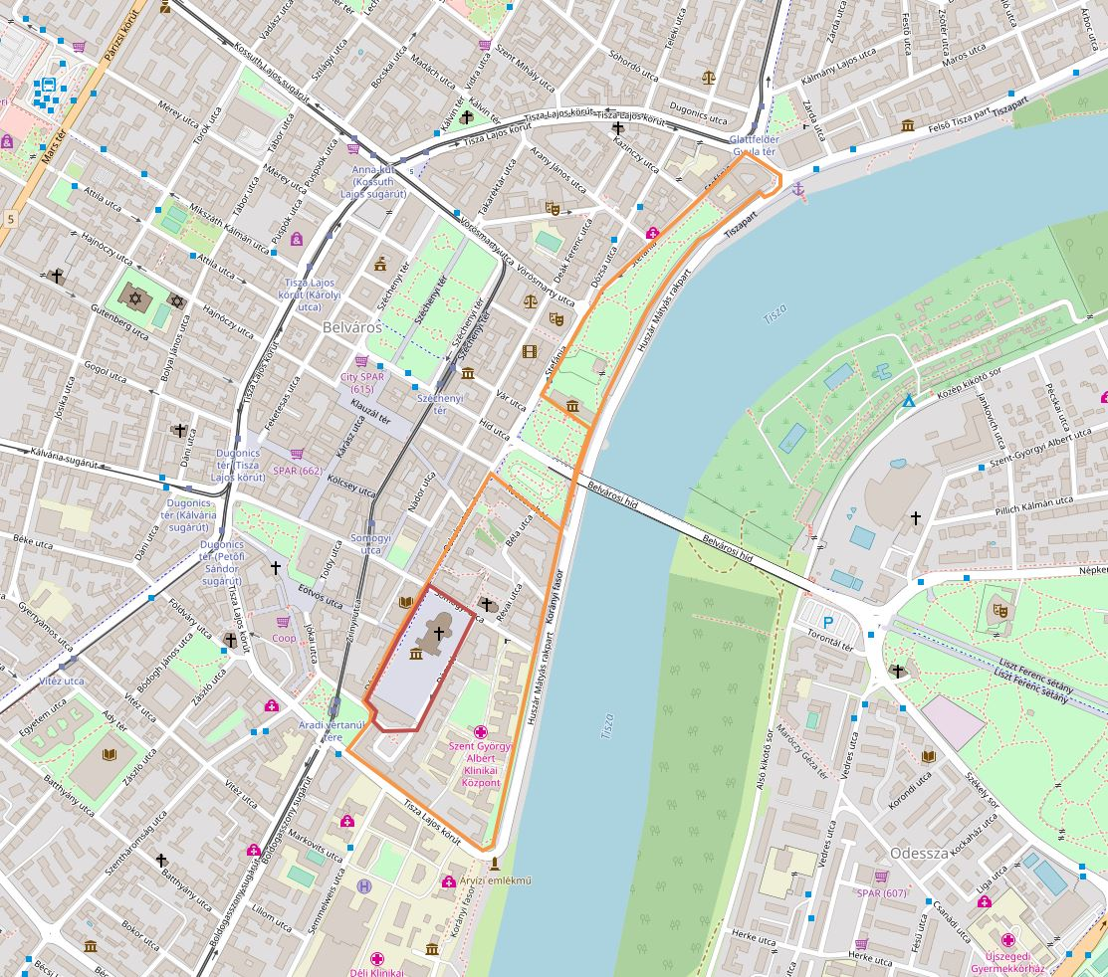

2020. május 09. FUTÓTŰZ Horizontális Lépcsőfutás
- 8:00 – 9:30 regisztráció
- 10:00 megnyitó
- 10:15 Gyerek futam rajtja
- 11:00 Felnőtt futam rajtja
- 11:30 Tűzoltók rajtja
- 12:00 Eredményhirdetések

2020. május 09. Egyéb programok
- 9:00-13:00 Statikus bemutatók és dinamikus bemutatók
(Gépjárműfecskendők, különleges szerek, tűzoltó technikák, támogatók)

10:15-11:30 Harcosok Viadala Akadálypálya Verseny

Futóverseny részvételi jogosultság:
- Tűzoltó kategóriákban csak hivatásos állományú tűzoltó vagy létesítményi tűzoltó indulhat az általa biztosított, rendszeresített egyéni védőeszközök használatával. A helyszínen a szolgálati igazolványok bemutatását a versenybizottság kérheti.
- a Gyerek futam és a Felnőtt futam kategóriába a lakosság részéről bárkik nevezhetnek.
- Nevezni a helyszínen személyesen lehet.
- A versenyen az vehet részt, aki rendelkezik a regisztrációs sátornál megkapott rajtszámmal.
- Nevezési díj: A rendezvény jótékonysági célt is szolgál. A tűzoltó kategória résztvevői önkéntes alapon, karitatív módon támogathatják a társrendező Gyermeksebészet a Műtétre Váró Gyermekekért Alapítványt.

Harcosok Viadala Akadálypálya Verseny:
Két párhuzamosan kialakított azonos elemeket tartalmazó akadálypálya kerül megépítésre.
Az egyik pálya elemei és nehézségi foka alapján felnőttek (14 év feletti versenyző) részére kerül kialakításra.
A másik párhuzamosan megépített pálya akadályelemei és a nehézségi fokok gyermekek versenyzését szolgálja.
A pályák ilyen módon történő kialakítása lehetőséget biztosít szülők kontra gyerekek, testvérek, barátok küzdelmeire is.

Általános szabályok:
A Versenyszabályzatban nem tárgyalt esetekben a versenybizottság dönt.

A Versenyszabályzat célja:
- Sportszerű légkört teremteni a versenyen.
- Gondoskodni a versenyzők biztonságáról, védelméről.
- Meghatározni a versenyek technikai valamint személyi feltételeit és érvényesíteni ezeket.
- Szabályozni a szervezők és versenybírók tevékenységét.

Eredmények, eredménylista
- A versenyen elért eredményeket a célba érkezés sorrendjében a rajtszámok alapján eredménylistán rögzítik.
- A hivatalos eredménylistát az informatikai stáb készíti el és azt az adott futam eredményhirdetésének megkezdése előtt.

Díjazás
- A versenyzők díjazása a szervezőbizottság feladata.
Távonként és kategóriánként az első három helyezettet érem, serleg és tárgyjutalom, díjazásban részesítjük.

Óvási eljárás
- Óvni a Versenyszabályzatban foglaltak megsértése miatt lehet.
- Óvást a versenyző vagy képviselője nyújthat be.
- Óvást az óvást benyújtó vagy az óvásban érintett versenyző célba érkezése, vagy az óvás tárgyát képező hivatalos közlemény kihirdetése, vagy az óvásra okot adó körülmény méltányolható tudomásra jutása után legkésőbb 15 perccel lehet benyújtani.
- Az óvást írásban kell benyújtani a regisztrációs sátorban, vagy közvetlenül a versenybizottság valamely tagjának.
- Az óvásnak tartalmaznia kell
  - azt a szabályt, amit megszegtek,
  - az eset helyét,
  - az eset időpontját,
  - az esetnél érintett személyek nevét vagy rajtszámát,
  - a tanúk nevét vagy rajtszámát,
  - a tények leírását, ha szükséges, rajzzal szemléltetve,
  - az egyéb bizonyítékokat.
  - Az óvás benyújtása után a versenybizottság vezetője összehívja a bizottság tagjait, hogy megismerjék az óvással kapcsolatos bizonyítékokat és a helyszínen döntést hoznak az üggyel kapcsolatban.

Futófelszerelés:
- A versenyzőnek viselni kell futás során az öltözete mellső oldalán eredeti állapotú, a szervezőktől az adott futamra kiadott saját rajtszámát úgy, hogy annak teljes felülete látható legyen.
- Az ifjúsági és civil kategória indulói az időjárásnak és a versenynek megfelelő sportfelszerelésben teljesítik a versenytávot.
- A tűzoltó kategória indulói részére minden versenyzőnek indulási feltétel a nevezés mellett saját részére biztosítani és a verseny alatt viselni:
  - rendszeresített, megfelelő állapotú tűzoltó bevetési ruházatot (nadrág + kabát),
  - rendszeresített, megfelelő állapotú tűzoltó sisakot
  - rendszeresített, megfelelő állapotú légzőkészüléket és tartozékait az álarc kivételével (keret, nyomásmérő óra, palack)
  - sportcipőt

Célbaérkezés
- A versenyző hivatalosan akkor ér célba, amikor törzsének valamely része – kivéve a vállat és a csípőt – eléri a célvonal elején átmenő függőleges síkot.
- A célvonal elejét a befutás irányából kell értelmezni.
- A célba érkezés sorrendjét a célbíró dönti el.
- Holtversenyt a célbíró abban az esetben ítélhet, ha a versenyzők között a célba érkezéskor olyan kicsi a különbség, hogy a köztük levő sorrend kétséget kizáróan nem állapítható meg.

Versenybizottság: Rókus Imre tű. alezredes, kirendeltség-vezető
Dudás László tű. alezredes, tűzoltósági felügyelő
Galiba Gábor tű. őrnagy, parancsnok

Pálya és verseny információ: Ménesi Zoltán tű. alezredes
Nagy Róbert tű. alezredes
62/553-040
szeged.kk@katved.gov.hu

Versenyző kötelezettségei:
- A versenyző köteles mindenkor a Versenyszabályzat előírásait – és különösen az e fejezetben foglaltakat – maradéktalanul betartani.
- A versenyző köteles
  - a tisztességes játék (fair play) elvei szerint felkészülni és versenyezni,
  - versenyzőtársaival, a szervezőkkel, a versenybírókkal és a nézőkkel tisztelettudóan viselkedni,
  - saját felszerelésének szabályosságáról és biztonságosságáról gondoskodni,
  - a verseny ideje alatt a rajtszámot viselni,
  - a versenybírók utasításait követni,
  - a szervezőbizottság által kijelölt versenypályán végigmenni,
  - a verseny feladását a hozzá legközelebbi versenybírónak jelenteni, rajtszámát haladéktalanul leadni, és a versenypályát azonnal elhagyni,

  - A versenyzőnek tilos
    - balesetveszélyt vagy balesetet előidézni,
    - más testi épségét vagy egészségi állapotát veszélyeztetni,
    - a többi versenyző haladását és versenyzését akadályozni,
    - meg nem engedett segítséget igénybe venni.

Egészségügyi követelmények:
- A versenyző felelős azért, hogy edzettségi állapota alkalmassá tegye a versenyzésre.
- A versenybíró felszólíthatja a versenyzőt a verseny feladására, ha annak egészségi vagy fizikai állapota ezt indokolttá teszi. A versenyzőnek ebben az esetben fel kell adnia a versenyt és a rajtszámát le kell adnia.
- Ha az útvonalon a mezőnyben valaki rosszul lesz, a legközelebbi pályabírónak kell szólni, illetve az elsősegély sátornál kell jelezni hol történt a rosszullét.

A versenykiírás változtatásának jogát a szervezőbizottság fenntartja.

Szeged, 2020. január 21.

Ménesi Zoltán tű. alezredes

